https://ofn.au.dk/sted/ Middelfart Gymnasium og HF, tirsdag d. 16. april 2024 fra kl. 19-21.

Menneskedyret Homo sapiens
Ved sansefysiolog Peter Teglberg Madsen
Vi mennesker er et tilfældigt resultat af en broget evolutionsproces, og vi er en anatomisk rodebunke med lån af organer fra vores tidlige forfædre. Vores adfærd er i høj grad styret af menneskedyrets biologi og forhistorie og ikke vores frie vilje alene.
Mennesket bliver af stort set alle kulturer set som et enestående toppunkt i en guddommelig skabelsesproces. Videnskabeligt set er Homo sapiens som en chimpanseart dog blot et mellemstort pattedyr med en lang og dramatisk udviklingshistorie. Kun gennem de sidste 30.000 år har det moderne menneske spillet en betydelig rolle på Jorden.
Alle dyr har det samme evolutionære ophav. Vi skylder en stor tak til en ubrudt række af succesfulde mødre og fædre, der over millioner af generationer har fundet mad og partnere, overlevet katastrofer, tilpasset sig klimaændringer, undgået rovdyr og bekæmpet parasitter.
Menneskets anatomi, fysiologi og adfærd er alle produkter af mere end én milliard års evolution fra de første flercellede organismer. Vi er i høj grad et tilfældigt udkomme af en broget evolutionsproces, hvor dagens vindere kan blive morgendagens tabere. Og vores udviklingshistorie og biologiske baggrund bør derfor være en vigtig del af vores selvforståelse.
Foredraget giver et indblik i vores fjerne evolutionshistorie og afdækker, hvilken anatomisk rodebunke menneskekroppen rent faktisk er. Vi har lånt en lang række af vores forfædres organer, som havde helt andre funktioner end vores nuværende. Du vil også høre eksempler på, hvordan vores adfærd i høj grad styres af menneskedyrets biologi og forhistorie – og altså ikke, som vi normalt foretrækker at tro, vores frie vilje alene.


Peter Teglberg Madsen, professor i sansefysiologi, Institut for Biologi, Aarhus Universitet
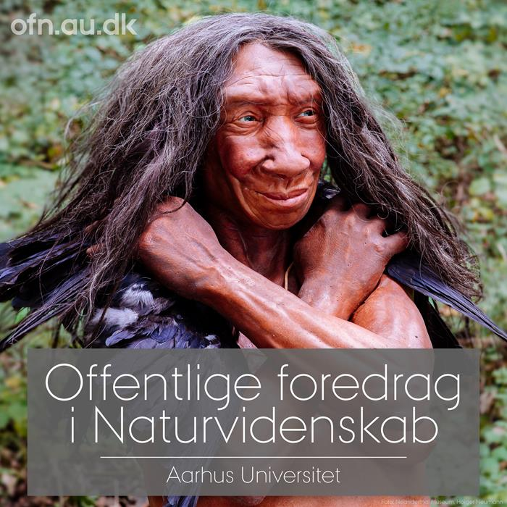

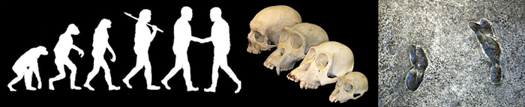
De ældste, kendte fodaftryk af vores forfædre blev afsat i Tanzania for 3,6 mio. år siden, men vores turbulente udviklings-historie går mere end 1 milliard år tilbage i tiden fra udviklingen af de første flercellede organismer. Denne baggrund definerer i høj grad vores anatomi, fysiologi og adfærd, der på trods af habitjakker og stilethæle, kun er et evolutionært øjeblik væk fra et liv på helt andre præmisser end nutidens samfund.
(Illustrationer: Asach, Christopher Walsh og Tim Evanson; Wikimedia.com)

